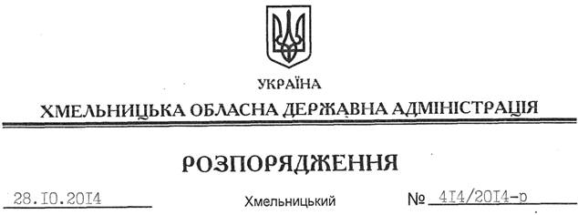

Про надання дозволу на розроблення технічної документації із землеустрою щодо встановлення (відновлення) меж земельної ділянки в натурі (на місцевості) ТОВ “Поліхім”

На підставі статей 6, 21, 39 Закону України “Про місцеві державні адміністрації”, статей 17, 93, 120, 122-124, 134 Земельного кодексу України, статті 55 Закону України “Про землеустрій”, розглянувши клопотання ТОВ “Поліхім” та додані матеріали:
1. Надати дозвіл товариству з обмеженою відповідальністю “Поліхім” на розроблення технічної документації із землеустрою щодо встановлення (відновлення) меж земельної ділянки в натурі (на місцевості) державної власності площею 1,9253 га для розміщення та експлуатації основних, підсобних і допоміжних будівель та споруд підприємств переробної, машинобудівної та іншої промисловості (для виробничих потреб), що знаходиться за межами населених пунктів на території Паплинецької сільської ради Старосинявського району Хмельницької області.
2. Визнати таким, що втратило чинність, розпорядження голови обласної державної адміністрації від 17.07.2014 № 284/2014-р “Про надання дозволу на розроблення технічної документації із землеустрою щодо встановлення (відновлення) меж земельної ділянки в натурі на місцевості громадянину Валінцеву К.В.”.
3. ТОВ “Поліхім” при розробленні технічної документації із землеустрою щодо встановлення (відновлення) меж земельної ділянки в натурі (на місцевості) забезпечити дотримання вимог чинного законодавства.
4. Контроль за виконанням цього розпорядження покласти на заступника голови облдержадміністрації В.Кальніченка.

Перший заступник
голови адміністрації О.Симчишин

